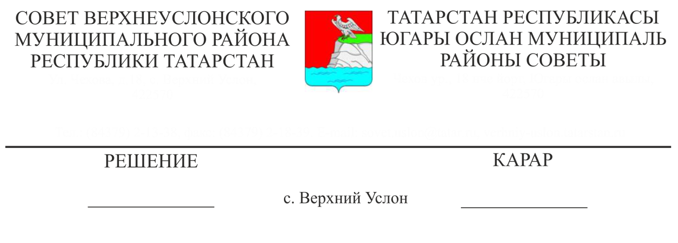

13.12.2019 № 52-608

**О работе постоянной комиссии Совета Верхнеуслонского муниципального района по бюджетно-финансовым вопросам**

Заслушав и обсудив информацию председателя постоянной комиссии Совета Верхнеуслонского муниципального района по бюджетно-финансовым вопросам В.М. Бурдина «О работе постоянной комиссии Совета Верхнеуслонского муниципального района по бюджетно-финансовым вопросам»,

**Совет**

**Верхнеуслонского муниципального района**

**решил**:

1. Информацию о работе постоянной комиссии Совета Верхнеуслонского муниципального района по бюджетно-финансовым вопросам принять к сведению.
2. Председателю постоянной комиссии Совета Верхнеуслонского муниципального района по бюджетно-финансовым вопросам обеспечить контроль за исполнением принятых Советом Верхнеуслонского муниципального района решений.

3. Контроль за исполнением настоящего решения возложить на постоянную комиссию Совета Верхнеуслонского муниципального района по бюджетно-финансовым вопросам.

**Председатель Совета,**

**Глава Верхнеуслонского**

**муниципального района М.Г. Зиатдинов**